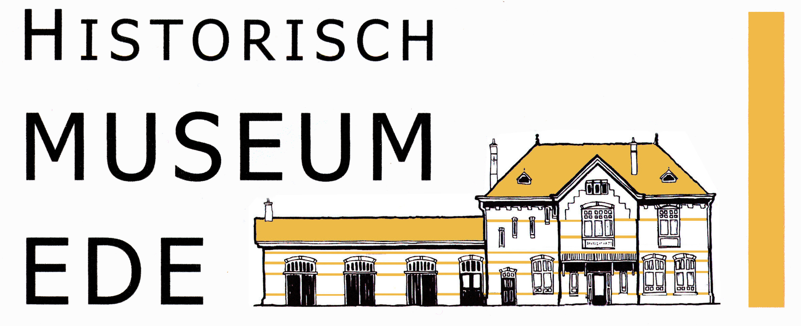

**ANBI gegevens voor publicatie op de website**

**Naam**: Stichting Historisch Museum Ede

**Fiscaal nummer:** 8207.09.189

**Contactgegevens:**

Adres: Museumplein 7, 6711 NA Ede

Tel. 0318-619554

e-mail: [info@historischmuseumede.nl](mailto:info@historischmuseumede.nl)

**Beleid en Doelstelling**

De Stichting Historisch Museum Ede heeft als doel het exploiteren en beheren van het Historisch Museum Ede en het verrichten van al wat met het vorenstaande verband houdt of daar toe bevorderlijk kan zijn.  
De stichting dient het algemeen belang en heeft geen winstoogmerk.

De stichting realiseert haar doel onder meer door:  
a. Het uitvoeren van een collectietaak zoals:

* het beheren en tentoonstellen van de bij de stichting in eigendom of in beheer zijnde collecties en voorwerpen, waaronder die van de te Ede gevestigde Vereniging Oud Ede;
* het catalogiseren en rubriceren van de bij de stichting in eigendom of beheer  
  zijnde voorwerpen;

b. Het uitvoeren van een publiekstaak die bestaat uit:

* het organiseren van (wissel)tentoonstellingen en exposities;
* het verzorgen van voorlichting en educatie;
* het digitaal beschikbaar stellen van informatie;

1. Een bedrijfsvoering die gericht is op het realiseren van de taken genoemd onder a en b zoals:

huisvesting, beveiliging, deskundig personeel en financiële middelen;  
d. Bij de uitvoering van haar taken de landelijke gedragslijn voor museale beroepsethiek

te volgen en zich te richten naar het reglement Museumregistratie;

e. Het samenwerken met organisaties, personen en overheden die aan de verwezenlijking van de doelstellingen van de stichting willen meewerken of bevorderen en in het bijzonder met de te Ede gevestigde Vereniging Oud Ede.

**Bestuurssamenstelling**

Voorzitter : J. Floor

Secretaris : mevr. G. den Boggende-Dorresteijn

Penningmeester : J. Hiddink

Lid : mevr. M. Leidelmeijer

**Medewerkers (part-time)**

Directeur : B. Hilgers

Beheerder : mevr. Y van Omme

**Beloningsbeleid**

Beloning van de betaalde medewerkers vindt plaats conform de CAO Welzijn en Maatschappelijke Dienstverlening.

**Realisatie activiteiten**

De activiteiten van het museum worden geleid door de directeur en beheerder met ondersteuning van een grote groep vrijwilligers (56). Voor de realisatie van de werkzaamheden zijn de volgende werkgroepen actief:

* Werkgroep Receptie
* Onderzoekswerkgroep
* Werkgroep Tentoonstellingsopbouw
* WerkgroepTechnische Dienst
* Werkgroep PR

Zie voor meer informatie het jaarverslag 2012

**Vaste presentatie**

**Wissel tentoonstellingen in 2012**

*De postbode vertelt door*

Wegens succes in 2011 van de tentoonstelling “De postbode vertelt” is een vervolgtentoonstelling “De postbode vertelt door” gehouden. Een nieuw onderdeel van de tentoonstelling is een film over het postverkeer in 1950.

*Stukje voor Stukje*

Deze tentoonstelling kenschetst de geschiedenis van de legpuzzel. Uiteenlopende soorten puzzels zijn getoond, de oudste is uit de 19e eeuw. Ook is werelds grootste puzzel van Ravensburger te bezichtigen geweest.

*Gouden Olympische Momenten*

Aan de ene kant is er aandacht voor de geschiedenis die tijdens de Olympische Spelen en de Paralympische Spelen door Nederlandse deelnemers is geschreven over het tijdperk Parijs 1926 tot Beijing 2008 (met de focus op zwemmen, judo, atletiek, wielrennen en paardensport). Aan de andere kant zijn er unieke voorwerpen zoals kleding, fakkels en medailles van de deelnemers getoond.

*600 jaar Kernhem*

Een speciale tentoonstelling over de geschiedenis van Kernhem. Centraal staan de bewoners, de eigenaren en de sagen rond Kernhem waaronder die van de “Witte Juffer”. Verder is er aandacht voor de groei en bloei van het landgoed en landhuis.

**Mini exposities**

*Fototentoonstelling Kippenlijn*

Een kleine fototentoonstelling over “de Kippenlijn” – treinverbinding tussen Ede en Amersfoort.

*Juweeltjes*

Een expositie van schilderijen uit de eigen collectie van het museum.

*Tinnen figuren vallen aan*

Deze expositie van tinnen figuren is onderdeel van de drie maanden durende erfgoedfestival “Gelegerd in Gelderland”.

*Feesten in Ede*

De tentoonstelling laat foto's zien van feesten die in Ede in het verleden zijn gevierd.   
Uiteraard ook aandacht voor de Heideweek; het meest typische Edese feest. Naast de foto's zijn er ook drie films rond het thema te zien geweest.

**Micro exposities**

Het Historisch Museum Ede is in 2012 begonnen met micro exposities; dat zijn heel kleine tentoonstellingen van privé verzamelingen van inwoners van de gemeente Ede.

**Financiële verantwoording**



**Toelichting**

*Balans*

De Stichting Historisch Museum Ede bezit geen onroerend goed. De collectie is eigendom van de Vereniging Oud Ede. Het museumgebouw wordt gehuurd van NS Stations, het deopt van de Gemeente Ede. Omdat de laatste jaren telkens werd afgesloten met een tekort is het eigeen vermogen negatief. Wel zijn er voorzieningen getroffen voor diverse doelen.

*Staat baten en lasten*

De belangrijkste bron van inkomsten is de subsidie van de Gemeente Ede. Aangekondigd is dat deze subsidie in de komende jaren verlaagd zal worden tot € 100.000. De entreegelden en verkopen in het museum leveren slechts een geringe bijdrage aan de baten. Onder Overige inkomsten vallen subsidies voor bijzondere projecten (educatieprojecten voor de jeugd, Expositie 600 jaar Kernhem) en bijdragen van sponsors. Door de economische recessie kost het moeite sponsorinkomsten te verwerven.

Het Historisch Museum Ede heeft als personeel in vaste dienst een directeur (20 uur per week) en een beheerder (20 uur per week). Daarmee zijn de personeelskosten de grootste post bij Lasten. De huisvestingskosten betreffen de huur van het museumgebouw en de huur van het depot. Onder huisvestingskosten vallen ook kosten van energie, schoonmaak, en onderhoud. Onder museumkosten vallen de kosten van de permanente en wisselexposities en verzekering en onderhoud van de collectie. Het jaar 2012 werd afgesloten met een tekort van € 2007.